**Dzień Pierwszy; 29.09.2022r.**

* Konkurs Plastyczny; Flaga Brytyjska**Obraz zawierający tekst

  Opis wygenerowany automatycznie**

**Dzień Drugi; 30.09.2020r.**   
Spelling Contest – konkurs literowania w języku angielskim 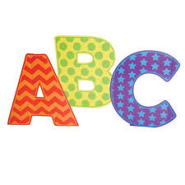   
  
 **Dzień Trzeci; 03.10.2022r.**

Przedstawienia w języku angielskim   
 Magic Piper – kl. III  
 The watch That Stops Time – kl. VII

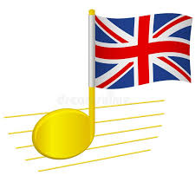**Dzień Czwarty; 04.10.2022r**

Festiwal Piosenki Angielskiej   
  
 **Dzień Piąty; 05.10.2022r.**   
Lekcja kulturowa z quizem –**UK**  
Zjednoczone Królestwo Wielkiej Brytanii  
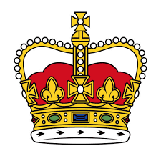

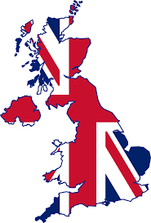**Tydzień Języków Obcych**

W programie